Разработка урока по ОРКСЭ на тему:
Своеобразие буддизма и его философская сущность.

Подготовила:
Хворостова Анна Вячеславовна,
учитель начальных классов,
МАОУ СОШ №1
п. Монино, Щелковского
р-на, Московской обл.

2013г.

Цели урока:
- Образовательные: знакомство с мировой религией – буддизм, с философской сущностью буддизма, жизнью ее основателя Сиддхартхи Гаутамы.
- Развивающие: развитие воображения, образного мышления, логики обучающихся, формирование навыков публичного выступления, развитие стремления к оценке своих поступков и выбору добрых правильных.
- Воспитательные: воспитание духовной культуры, религиозной терпимости, умения видеть красоту и гармонию мира глазами буддистов.
Осуществление поставленных целей достигается следующим образом: каждый этап урока четко просматривается, имеет смысловую завершенность.
Урок начинается с организационного момента – эмоционального настроя учеников, организована эвристическая беседа с обучающимися, которая помогает обозначить тему урока и выявить имеющиеся у учеников знания по теме «Буддизм – древнейшая мировая религия». На этом же этапе формулируется проблема «Почему буддизм самая древняя мировая религия?»
Для формирования целостного представления об учении Будды, ученикам представляется мультимедийная презентация. Этот этап урока позволяет осуществить интеграцию с такими предметами как история, МХК, литература, что позволяет развивать у учеников кругозор, воображение, целостное представление об истории и культурном наследии человечества.
С помощью методики «понятийное колесо» основные понятия урока воспроизводятся учениками в ассоциации. Такой прием позволяет обучающимся запоминать и понимать сложные термины.
Для самостоятельной работы ученикам предлагается индивидуальная творческая работа. В конце урока проводится рефлексия как на эмоциональном, так и на практическом уровне. Дети оценивают атмосферу урока, свои чувства и эмоции, важность темы по методике «неоконченное предложение»
На уроке используются технологии и приемы: проблемное обучение, ИКТ, индивидуальная, групповая, фронтальная формы работы, элементы здоровьесберегающих технологий. Для активации творческих и мыслительных способностей учеников используются технические, дидактические средства: мильтимедиапроектор, компьютер.
Принципы урока: доступность, последовательность, логичность.
Материал к уроку подготовлен с учетом возрастных и личностных особенностей обучающихся (аудиальные, визуальные, кинестетические). Степень активности - на высоком уровне. Дети думают, отвечают, ищут, выбирают, работают творчески, открывают для себя что-то новое.
Кредо моего урока можно определить следующими словами: «Расскажи мне – и я забуду, покажи мне – и я запомню, вовлеки меня – и я пойму»

2.Конспект урока

Здравствуйте! Перед началом урока я хотела бы произнести изречение «Ненависть никогда не прекратит ненависти в этом мире. Только любовь положит ей конец. Это – древний закон»
Как вы думаете, что за человек мог произнести эти слова? Какими качествами он должен был обладать? (ответы учащихся) А слышали ли вы о такой религии как буддизм? Что вы о ней знаете? Во что верил человек в древности? Самая ли древняя это религия?
(начинается презентация)
Слайд – Буддизм – религия, появившаяся раньше других мировых религий. Зародилась она в Древней Индии в 5-6 в.в. до нашей эры на основе учения Будды как воплощение наивысшего духовного развития.
Распространена на территории Индии, Китая, в Монголии, Корее и Японии. На территории России как основная религия представлена в Бурятии, Туве и Калмыкии.
Слайд – Когда-то давным-давно в Индии жили царь и царица, но долгое время они не могли иметь детей, хотя и просили богов о том, чтобы они послали им сына. В одну из ночей царице приснился странный сон: белый слон вошел в ее опочивальню и три раза обошел вокруг ее ложа. Тут же были созваны самые знаменитые мудрецы, которые растолковали этот сон так: царица должна родить прекрасного сына, но будут даны ему два пути. Первый путь – жизнь в роскоши, при этом он будет мудрым правителем, вокруг которого всегда будут любящие жена и дети. Второй – путь страданий, но создано будет при этом великое учение, которое сохранит его имя в веках.
Вскоре предсказание исполнилось. Царица родила прекрасного мальчика, которого назвали Сиддхартха Гаутама. Отец, помня о предсказаниях старцев, постарался оградить своего долгожданного наследника от жизни, происходящей за стенами дворца. Мальчик рос в роскоши, любви и заботе. Достигнув определенного возраста, он женился и у него родился свой сын.
Но, несмотря на усилия отца, боги распорядились так, что однажды принц покинул дворец и оказался на улочках города. Здесь он столкнулся со стариком и понял, что молодость не вечна, затем на его пути возник больной обезображенный своей болезнью, и молодой принц понял, что и эта беда может постичь всякого. И, в конце концов, Сиддхартха увидел похоронную процессию и понял, что и жизнь не вечна. С этого момента уже ничего не могло развлечь его, потому что он постоянно думал «Как можно веселиться и наслаждаться жизнью, когда вокруг нас столько людей стареют, болеют и умирают?»
Слайд – С этим вопросом он тайно покинул дворец и стал вести жизнь отшельника. Он спрашивал совета у великих мудрецов, истязал себя, подолгу не ел и не пил и все пытался понять причины страданий человека и пути избавления от этих страданий. Однажды его неистовство довело его до того, что он уже почти умер от истощения, но проходящая мимо женщина влила ему в рот ложечку рисовой похлебки и он уснул долгим сладким сном, а проснувшись сказал «Крайности вредны!» Нельзя ни переедать, ни недоедать, нужно выбрать серединный путь, то есть вести умеренную жизнь. Он взял себе новое имя «Будда», т.е. «Просветленный» и создал свое учение.
Слайд - Будда изложил четыре истины:
1. Жизнь есть страдание (рождение, любовь, болезнь, смерть – все приносит страдание человеку)
2. Причина страданий человека – желания человеческие (жизнь и так все дает человеку, но он хочет большего, отсюда появляются все пороки, которые приносят страдания: гнев, зависть, ревность, злость и т.п.)
3. Человек сам может найти путь к спасению. Нужно усилием воли перестать желать.
4. Путь к спасению. Культивируй в своей душе благородные желания: помоги, накорми, вылечи и т.д. Это и есть серединный «восьмиричный» путь, предполагающий правильные воззрения, правильную речь, правильное поведение, правильную жизнь.
Только тогда человек может достигнуть нирваны, остановить цепь страданий.
Слайд - восьмиричный путь.
Слайд -5 заповедей для мирян.

40 лет проповедовал Будда своим ученикам, которых становилось больше год от года. И всем он давал мудрые советы. Вот одна из притч об учении Будды:
Один из учеников спросил Будду:
— Если меня кто-нибудь ударит, что я должен делать?
Будда ответил:
— Если на тебя с дерева упадет сухая ветка и ударит тебя, что ты должен делать?
Ученик сказал:
— Ничего! Это же простая случайность, простое совпадение, что я оказался под деревом, когда с него упала ветка.
Будда сказал:
— Так делай то же самое. Кто-то был безумен, был в гневе и ударил тебя. Это все равно, что на тебя с дерева упала ветка. Пусть это не тревожит тебя, просто иди своим путем, будто ничего не случилось.
Слайд-фраза из наставлений Будды.
Будда учит не быть зависимым от вещей, нас окружающих, учит глубоко и ясно понимать ценность вечного и малую цену преходящего и отличать одно от другого. Он учит Освобождению — благородному восьмеричному Пути, складывающемуся из маленьких повседневных усилий сделать наше сознание чище и тоньше, освободить душу от заблуждений и иллюзий, которые заставляют нас гоняться за тем, что исчезнет, едва мы успеем насладиться им. Он учит Пути как достойной замене бегу по кругу. Учит работать над собой, а не пассивно наблюдать за другими. Он учит активному состраданию всему живущему, и его жизнь — яркий тому пример.
Вот какое учение, какую религию создал Сиддхартха Гаутама или Будда. Он учил любить всех, живущих рядом, никому не причинять вреда, не обзывать друг друга, не обижать. «Не причиняй другому того, что могло бы явиться причиной твоего страдания» говорил он. Учения Будды – это учение о Жизни, учение о Человеке.
А как вы сами поняли кто такой Будда, что такое «восьмиричный» путь? С чем у вас ассоциируется это понятие? (работа с понятийным колесом)
Слайды: священные сооружения буддизма:
- Пагода (3слайда)
- Ступа (2 слайда)
- Дацан (монастырь)
- Монахи
- Заповеди для монахов
- Сангха
-Карма. Карму создаете вы сами добрыми делами. Всё вам возвращается: и зло, и добро. Человек добрый после смерти превращается в лотос, злой - в змею. (Сообщение ученика: «Что такое карма?»)
- Священные книги –Типитаки. ТИПИТАКИ – в переводе с Санскрипта (языка богов) «3 корзины».
1корзина содержит правила и дисциплинарные нормы монахам.
2корзина - корзина мантр (притчи и мантры)
3 корзина - Учение Будды о спасении (высечены золотом на мраморных плитах, 300 плит, выставлены в храмовом комплексе в Непале.)
- Пища буддистов Пища буддистов: не едят мяса, убиенного живого существа. Не едят рыбу (рыба тоже живое существо). Основная еда – рис, саго, просо, пшено, овощи, фрукты.
- Отличия буддизма от других мировых религий
- Статуи Будды
- Праздники буддистов:
Весак (Сообщения учеников)
Асанха Пуча
Паварана
Сонгкран
Лой Кратонг-- Символизирует поклонение священным следам ног Будды, оставленным на берегу реки Намада в Индии. Фестиваль - один из самых красочных в Тайланде. По воде вечером пускаются специально изготовленные венки из цветов, украшенные зажжёнными свечами. Также в небо отпускаются летящие вверх огненные фонарики. В народе этот фестиваль также ассоциируется как праздник влюблённых - многие, пуская по воде кратонги (венки) загадывают на возлюбленных и просят Будду послать взаимную любовь и верность.
Уламбана-- Этот фестиваль больше свойственен странам с традицией Махаяны, но празднуется также в Бирме и в Тайланде. Считается, что в этот день открыты ворота ада и демоны имеют власть выйти и спуститься на землю для искушения праведников. Верующие ходят на кладбища, поминают своих умерших, оставляя продукты, цветы и зажжённые свечи и благовония.
Обрядово-церемониальная практика у буддистов различных направлений имеет некоторые различия, но в основе своей обряды включают поучения монахов, чтение мантр, медитации, поклонение статуям Будды.

Рек На -- Этот праздник можно было бы по-русски назвать фестивалем первой борозды. Он знаменует собой начало сельскохозяйственного года. Запряжённые парой белые быки с окрашенными золотом рогами, ведомые брахминами, вспахивают первые полосы рисовых полей. Праздник символизирует участие семилетнего Будды в аналогичной церемонии, проводимой его отцом. Церемония носит торжественный характер, происходит при большом стечении людей, монахов из близлежащих монастырей. Поля благословляются монахами и членами королевской фамилии в ожидании плодородия.
Викторина.
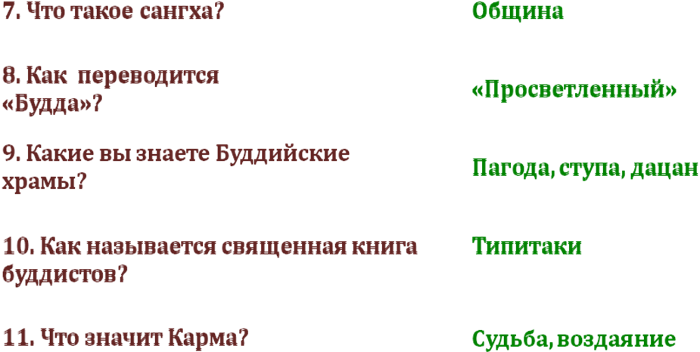

Заключение. Вывод. Буддизм – самая миролюбивая религия. Религия – философия. Ты не обязан свято верить, размышляй, проверь на себе.
После работы, изменилось ли ваше представление о религии буддизм? Что теперь вы можете о ней сказать?
Рефлексия:
На уроке я узнал….
На уроке я научился….
Я чувствовал себя на уроке….
(кто хочет озвучить вслух?)

Домашнее задание: дифференцированное
Всем спасибо за урок!

